Заместитель Генерального прокурора России Дмитрий Демешин принял участие в расширенном заседании коллегии прокуратуры Красноярского края, на котором подведены итоги работы в 2021 году

В заседании коллегии, состоявшемся 09.02.2022, приняли участие прокурор края Роман Тютюник, работники прокуратуры, должностные лица органов государственной власти и правоохраны.
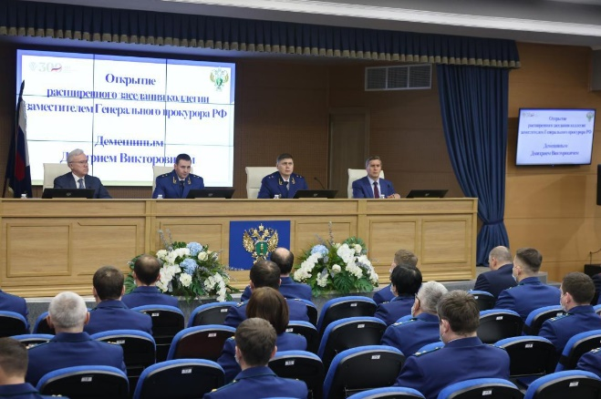
В ходе совещания отмечено, что благодаря прокурорскому вмешательству удалось добиться погашения задолженности по заработной плате в организациях края в размере более 600 млн. рублей; восстановить права более 1 тыс. граждан посредством выплаты компенсаций за счет средств Фонда развития территорий, а также введения в эксплуатацию 5 потенциально проблемных объектов; погасить долги по исполненным публичным контрактам на сумму более 1,9 млрд. рублей; обеспечить реализацию жилищных прав 783 сирот, в том числе путем выдачи 65 жилищных сертификатов.
Положительно отмечены принятые меры к обеспечению охраны окружающей среды, в том числе при ликвидации последствий аварийного разлива 21 тыс. тонн дизельного топлива на ТЭЦ-3 АО «НТЭК» в г. Норильске.
Заместитель Генерального прокурора России Дмитрий Демешин обозначил прокурорам ряд проблем, которые им предстоит решить. Это вопросы обеспечения целевого расходования бюджетных средств, особенно выделенных на национальные проекты; своевременного выполнения работ по капремонту домов и расселению аварийного жилья, восстановления прав обманутых дольщиков; оплаты и охраны труда; качественного и своевременного оказания медпомощи, технического состояния зданий и оборудования медицинских учреждений; получения гражданами социальной помощи.
Демешин Д.В. поручил провести проверки в сфере здравоохранения, труда, долевого строительства, жилищно-коммунальной, защиты прав предпринимателей, несовершеннолетних, в том числе на обеспечение детей-сирот жильем, населения и территорий края от чрезвычайных ситуаций природного и техногенного характера.
Особой критике подверглась работа прокуратуры края с организациями-банкротами, в которых имеются значительные долги по заработной плате; недостаточное внимание, уделяемое вопросам тарифообразования для потребителей коммунальных услуг.
Дмитрий Демешин поручил принять меры по противодействию повторной преступности, проанализировать причины и условия, способствовавшие увеличению числа зарегистрированных преступлений против половой неприкосновенности и половой свободы личности.
По результатам заседания коллегии принято решение, в котором определены задачи по укреплению законности и правопорядка на 2022 год.

